
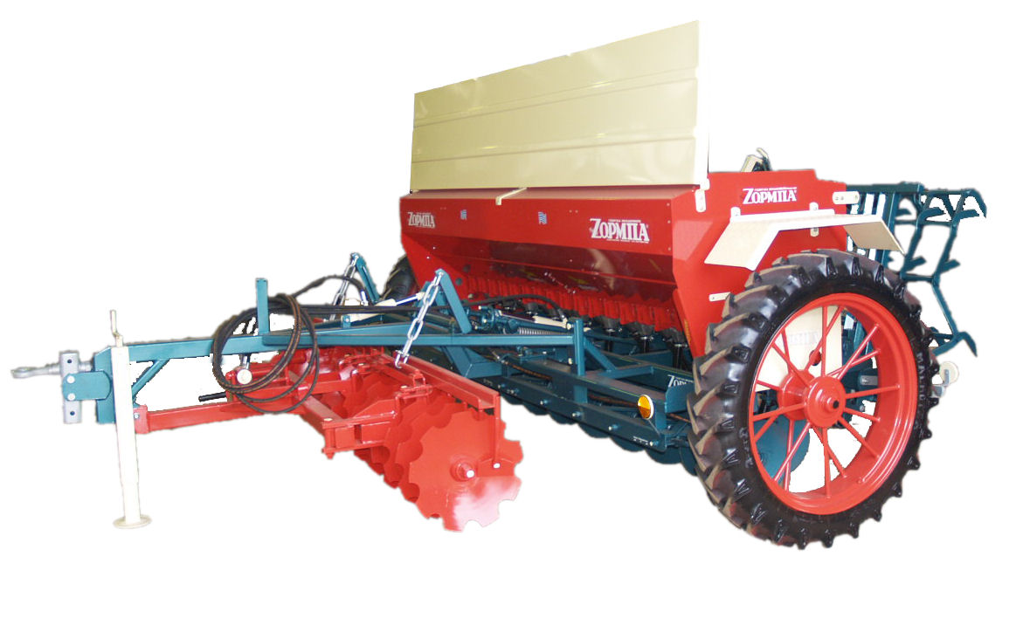

ΤΕΧΝΙΚΑ ΧΑΡΑΚΤΗΡΙΣΤΙΚΑ

SPECIFICATIONS

Αριθμός Σειρών  Number of Rows | Απόσταση Σειρών σε εκ.  R O W S Distance cm | Πλάτος εργασίας σε εκ.  Working width (cm) | Συνολικό Πλάτος εκ.  Working width (cm) | Βάρος σε Κιλά  Total weight (kg) | Ισχύς Ελκυστήρα  (HP)  Tractor Horsepower
13 | 15,5 | 200 | 276 | 753 | 35 - 45
15 | 15,5 | 230 | 306 | 790 | 45 - 55
17 | 15,5 | 260 | 336 | 827 | 55 - 75
19 | 15,5 | 290 | 366 | 864 | 65 - 80
21 | 15,5 | 320 | 396 | 901 | 80 - 100

Vathilakos 57011 Thessaloniki Greece
www.zormpas.gr info@zormpas.gr Tel. +30 2310 719550 Fax +30 2310 719713

